1.下面图（ ）表示的是成正比例关系的图像。
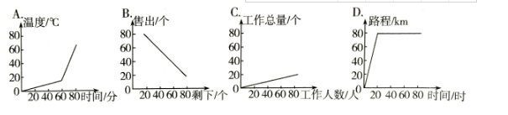
2.圆锥的底面半径扩大2倍，高扩大2倍，体积扩大（ ）倍。
A.2 B.4 C.8 D.16
3.把线段比例尺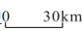改写成数值比例尺是（ ）。
A.1：30 B.1：300000 C.1：30000 D.$\frac{1}{\text{3000000}}$

4.用一块长25.12厘米、宽18.84厘米的长方形铁皮，配上下面（ ）圆形铁片正好可以做成一个无盖的圆柱形容器。（单位：厘米）
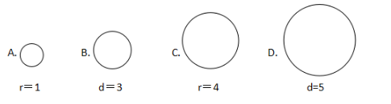

5.如果规定向南走为正，那么﹣100m表示的意义是（ ）。
A.向东走100m B.向西走100m C.向北走100m D.向南走100m

6.在长4米的圆柱形钢柱上，用一根长31.4分米的铁丝正好沿钢柱绕10圈，这根钢柱的体积是( )立方分米。
① 10 ② 125.6 ③ 20 ④ 31.4
7.一个圆柱侧面展开后是正方形，这个圆柱的高与底面直径的比是（ ）。
① 1：π ② 1 ：1 ③ π：1 ④ 无法确定
8.在一张图纸上，用6厘米的线段表示实际的3毫米，这张图纸的比例尺是（ ）。
① 1 ：2 ② 20 ：1 ③ 1 ：20 ④ 2 ：1
9.有24个铁圆锥，可以熔铸成等底等高的圆柱体的个数是（ ）。
① 12个 ② 8个 ③ 36个 ④ 72个
10.
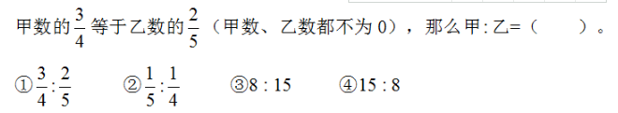
11.
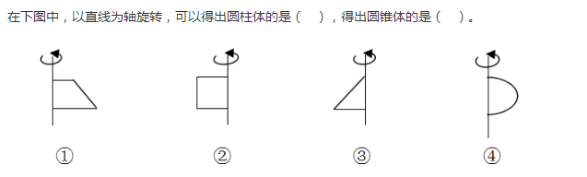
12.
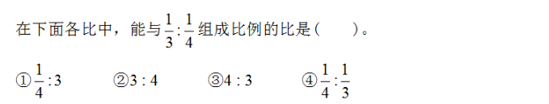

13.如果把学校的位置记作0m,从学校出发向东走300m有一个书店,书店的位置记作+300m，从书店出发向西走600m有一个报亭，报亭的位置记作（ ）m。
① ＋900 ② －300 ③ －900 ④ －600

14.圆柱体的底面半径扩大4倍,高不变,体积扩大（ ）。
A.4倍 B.8倍 C.16倍

15.大于负5的正数有( )个。
A.5 B.10 C.无数

16.压路机的前轮转动一周能压多少路面就是求压路机前轮的（ ） 。
A.表面积 B. 侧面积 C.体积
17.汽车从甲地开往乙地，汽车行驶的速度与行驶的时间 （ ）
A.成正比例 B. 成反比例 C.不成比例
18.在数轴上，0左边的数 （ ）。
A.是正数 B. 是负数 C.既不是正数，也不是负数
19.六（1）班有56人，至少有（ ）名同学同一月生。
A.4 B.5 C.8 D.12
20.袋中有红黄绿3种颜色的小球各4个，至少取出（ ）个，才能保证取出的小球三种颜色都有。
A.5 B.8 C.9
21.一次同时抛出若干枚硬币，要想确保至少有三枚硬币是相同的面朝上的，最少要拿（ ）硬币去抛。
A.6枚 B.5枚 C.4枚 D.3枚
22.下列叙述：①甲数比乙数多20%，那么乙数比甲数少20%；②一定大于a；③两个数的积一定大于其中一个因数；④负数都比0小。其中正确的说法有（ ）个。
A.1 B.2 C.3 D.4
23.下面三句话中，错误的一句是（ ）。
A.0既不是正数也不是负数
B.1既不是质数也不是合数
C.角的两边越长，角就越大
24.下列说法正确的是（ ）。
A. 一条射线长6厘米
B. 角的大小与边的长短有关
C. 等腰三角形一定是锐角三角形
D. 圆的周长和它的半径成正比例关系
25.关于数字“0”，下面说法正确的是（ ）。
A.0是正数 B.去掉一个数末尾的0，不会改变这个数的大小
C.比的后项不能为0 D.读数时，每级末尾不管有几个0，都只读一个
26.圆锥的侧面展开后是一个（ ）。
A.圆 B.扇形 C.三角形 D.梯形
27.下列两个量中，一定成正比例关系的是（ ）。
A.圆的周长和圆周率 B.三角形的底和高
C.正方形的周长和边长 D.长方形的面积和长
28..关于正、反比例的判断，有以下四种说法。
（1）圆的周长与它的半径不成比例。
（2）圆的面积与它的半径不成比例。
（3）用同一种地砖铺地，所铺的面积和所用的块数成正比例。
（4）小红从家到少年宫，平均每分钟走的路程和所用的时间成反比例。
A.（2）（3）（4） B.（1）（2）（4） C.（1）（2）（3）
29.下面两个量成反比例关系的是（ ）。
A.正方形的边长和周长 B.圆柱的体积一定，底面积和高
C.比例尺一定，图上距离和实际距离 D.圆的周长和半径
30.从甲地到乙地，汽车行驶的速度和时间成（ ）。
A.正比例 B.反比例 C.不成比例
31.下面两种量中，成正比例关系的是（ ）。
A.数学报单价一定，总价和数量 B.路程一定，速度和时间
C.一箱苹果，吃的个数和剩下个数 D.平行四边形面积一定，它的底与高
32.有一种手边零件长5毫米，在设计图纸上的长度是10厘米，图纸的比例尺是（ ）。
A.1:20 B.20:1 C.2:1 D.1:2
33.在图纸上量得长方形的长6cm，宽4cm，已知图纸的比例尺是1:1200。这个长方形的实际面积是（ ）平方米。
A.3456 B.2400 C.2800
34.在一幅地图上，用4cm表示实际距离180km，这幅地图上的比例尺是（ ）。
A.1:45 B.1:4500 C.1:45000 D.1:4500000
35.在比例尺1:600的平面图上，量得一个长方形长5cm，宽2cm，它的实际面积是（ ）。
A.10 B.360 C.36
36.把4:7的前项加上8，要使比值不变，后项可以（ ）。
A.加上8 B.加上14 C.乘以2 D.减去8
37.下列的数中，不能同5、8、10组成比例的数是（ ）。
A.4 B.16 C.6
38.在一幅地图上，用2厘米表示实际90千米，这幅地图的比例尺是（ ）。
A.1：4500000 B.1：4500 C.1：45000 D.1：450000
39.在比例尺是1:25000的平面图上，量的甲乙两地间的距离是3厘米，甲乙两地间的实际距离是（ ）米。
A.250 B.75000 C.25000 D.750
40.货车和客车的速度比是4：5，客车行驶8小时的路程，货车需要行驶（ ）小时。
A. 6.4 B.10 C. 2.5 D. 16
41.
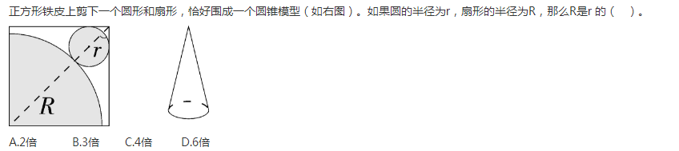
42.把一个圆柱的底 面平均分成若干个扇形，切开后拼成一个近似的长方体，表面积比原来增加了100平方厘米。圆柱的高是10厘米，那么圆柱的底面半径是（ ）厘米。
A.20 B.15 C.10 D.5
43.一个圆柱和一个 圆锥的底面半径和高都分别相等，它们的体积差是24立方分米，圆柱的体积是（ ）立方分米。
A.36 B.32 C.28 D.12
44.一个圆柱的体积和底面积分别为一个圆锥的体积和底面积相等，圆柱的高是24厘米，圆锥的高是（ ）厘米。
A.24 B.10 C.72
45.圆柱的侧面展开后不可能是一个（ ）。
A.长方形 B.正方体 C.圆 D.平行四边形
46.从学校到科技馆，小陈用6分钟，小赵用8分钟，小陈 和小赵速度的最简整数比是（ ）。
A.6：8 B.8：6 C.3：4 D.4：3
47.下列成反比例的是( )
A.圆的周长和半径 B.商品的总价一定时，单价和数量
C.速度一定时，路程和时间 D.长方形的周长一定是，长与宽
48.一条400米长的跑道，画在一张平面图上长为5厘米。这 幅平面图的比例尺是( )
A.80:1 B.1：80 C.1：8000 D.8000：1
49.有一个精密的仪器 零件，实际长度是4毫米，画在一副设计图上长是2厘米。这幅设计图的比例尺是（ ）。
A.2：1 B.1：5 C.5：1 D.1：2
50.小芳把一个边长2厘米的正方形，按3:1的比放大，放大后正方 形的面积是（ ）平方厘米。
A.4 B.8 C.24 D.36
51.下列说法错误的 是（ ）。
A.把7.8%的百分号去掉，这个数就扩大100倍。
B.假分数的倒数都小于1。
C.1即不是质数也不是合数。
D.负数都比正数小
52.
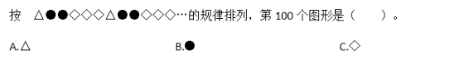
53.按1,4,9,16，（ ），36的规律排列，括号中的数应为（ ）。
A.21 B.23 C.25
54.
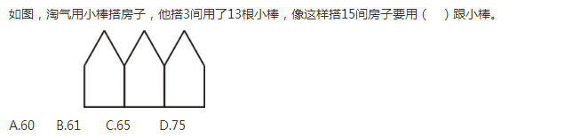
55.在一个三角形中，三个内角度数的比是1:3:5，这个三角形是（ ）。
A.锐角三角形 B.直角三角形 C.钝角三角形 D.不能确定
56.一只挂钟分针长20cm，经过45分钟后，分针尖端所走的路程是（ ）cm。
A.31.4 B.62.8 C.94.2
57.要想清楚地表示出氧气占空气中的百分比，选用较合适的统计图是（ ）。
A.条形统计图 B.折线统计图 C.扇形统计图
58.要清楚直观地看出各班的人数是多少，应该选用（ ）统计图。
A.条形 B.折线 C.扇形
59.下面的叙述中，（ ）适合用折线统计图表示。
A.一年内气温的变化情况 B.商店几种商品的销售量 C.本年级各班人数
60.李东同学要表示出第31届奥运会中国代表图获得金牌、银牌和铜牌数量与奖牌总数的关系。他选择什么统计图比较合适？（ ）
A.条形统计图 B.折线统计图 C.扇形统计图 D.不确定
61.一个旅游景点六月份计划接待游客32万人，实际接待人数超过计划的25%，这个景点六月份实际接待了多少万人？正确的列式是（ ）。
A.32×（1+25%） B.32÷（1+25%） C.32×（1-25%） D.32÷（1-25%）
62.如果女生人数占全班人数的60%，那么男、女生人数的比是（ ）。
A.2 : 5 B.2 : 3 C.3 : 2 D.5 : 2
63.把25g白糖放入200g水里，糖和糖水的比是（ ）。
A.1：8 B.8:1 C.1:9 D.25:20
64配制一种盐水，放入盐25克，水200克，则盐和盐水的比是（ ）。
A.1:8 B.1:9 C.1:10
65.一个圆柱的侧面展开图是一个正方形，这个圆柱的底面直径与高的比是（ ）。
A.1:2π B.1:π C.2:π D.2π: 1
66.把一个边长是4cm的正方形按5:1放大，得到的图形的面积是（ ）
A.80 B.100 C.400
67.某班有学生51人，男、女生人数的比是9:8.这个班男生有（ ）人。
A.21 B.24 C.27
68.某班有学生51人，男、女生人数的比是9:8.这个班男生有（ ）人。
A.21 B.24 C.27
69.为应对“雾霾”，在一个活动场所的50人中有一部分人戴上口罩，下面的比中，戴口罩和没戴口罩人数的比不可能是（ ）。
A.1:1 B.13:12 C.7:3 D.3:1
70.
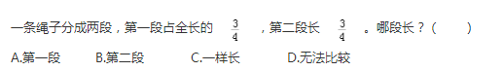
71.
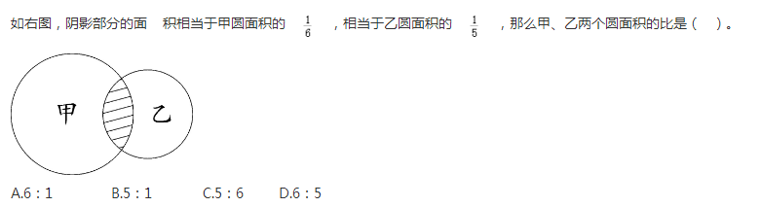

72.
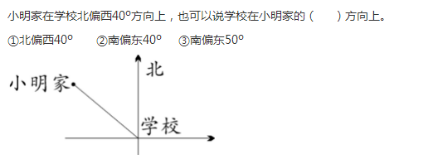
73.
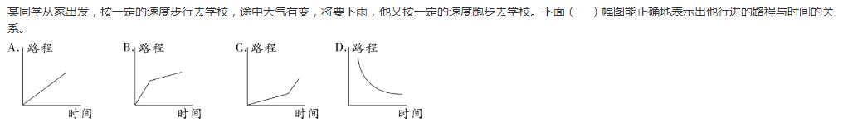
74.周长相等的长方形、 正方形和圆，（ ）的面积最大。
A.长方形 B.正方形 C.圆 D.无法比较
75.A、B两个正方体的棱长比是2:3，体积的比是（ ）。
A.2：3 B.4：9 C.9：4 D.8：27
76.工厂生产一批零件，合格 的不合格的数量比是24:1，这批零件的合格率是（ ）。
A.4% B.20% C.24% D.96%
77.甲数是乙数的1.25倍，乙数比甲数少 （ ）%。
A.20 B.25 C.50 D.75
78.母亲节前夕，小丽每天为妈妈调一杯蜂蜜水，下面三天中，（ ）的水最甜。
A.第一天，蜂蜜与水的比是1:10
B.第二天，20克蜂蜜配成200克蜂蜜水
C.第三天，含蜂蜜率为12%
79.一本书七五折优惠后售价是36元，原价是（ ）元。
A.9 B.27 C.45 D.48
80.一件大衣，降价100元后的售价是400元。现价比原价降低了（ ）。
A.25% B.20% C.10% D.50%
81.
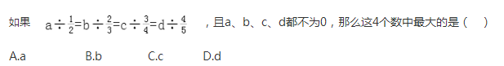
82.求一个长方体木箱的占地面积是多少？是求这个木箱的（ ）。
A.表面积 B.底面积 C.木箱的体积
83.在1~10中，质数有（ ）个。
A.2 B.3 C.4
84.
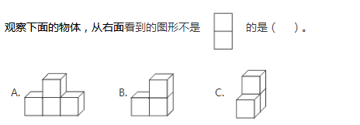
85.
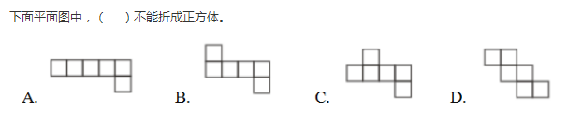
86.
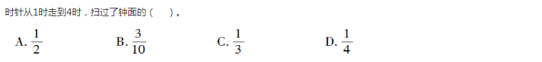
87.如果m表示奇数，n表示偶数，则m-n表示（ ）。
A.奇数 B.偶数 C.质数 D.合数
88.a、b都是大于0的自然数，且a=b+1,那么a和b的最大公因数是（ ）。
A.1 B.a C.b D.ab
89.
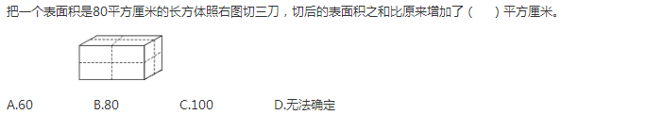
90.平行四边形绕两条对角线的交点至少旋转（ ）才会与原图形重合。
A.45° B.90° C.180° D.360°
91.a=7b(a、b均为非0自然数)，a和b的最大公因数是（ ），最小公倍数是（ ）。
A.a B.b C.7 D.7a
92.奇数与奇数的乘积一定是（ ）。
A.奇数 B.偶数 C.可能是奇数，也可能是偶数。
93.
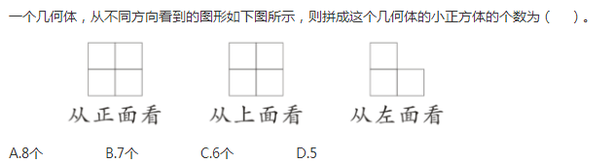
94.
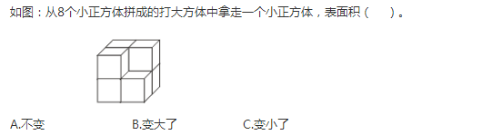
95.如果32□5是3的倍数，那么“ □ ”内最大应填（ ）。
A.9 B.8 C.6
96.往返于甲、乙两地的某列火车，如果途中要经过4个车站，那么要为这列火车准备（ ）种不同的车票。
A.10 B.20 C.15 D.30
97.小明有张数相同的5角和2角人民币，她的零花钱可能是（ ）。
A.5.2 元 B.4.2元 C.2.5元 D.5元
98.下列说法错误的是（ ）。
A.0既不是正数也不是负数 B.一个自然数不是质数就是合数
C.真分数的倒数都比1大 D.30和45的最大公因数是15
99.一袋牛奶大约有220（ ）。
A.升 B.平方厘米 C.立方米 D.毫升
100.
